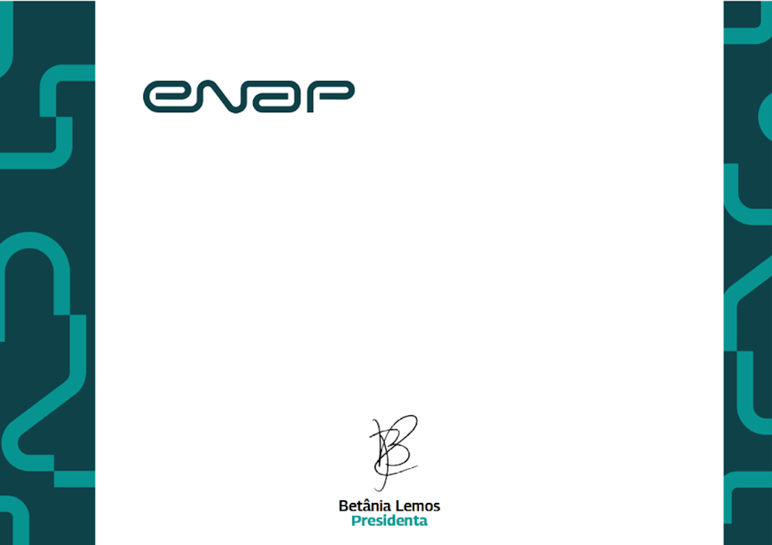

A Escola Nacional de Administração Pública - Enap certifica que

CARLOS EDUARDO COSTA
concluiu o curso Aplicação do Power BI para Aprimoramento da Gestão (Turma SET/202G), com carga-horária de 25 horas, início em 11/09/202G, término em 09/10/202G e nota final 90.5.

Histórico

Nome:

CARLOS EDUARDO COSTA
Disponibilidade:

11/09/202G a 11/10/202G

Conteúdo
Módulo 1: Introdução ao Power BI;
Módulo 2: Obtenção e Transformação dos Dados; Módulo 3: Modelagem dos Dados;
Módulo 4: Cálculos no Power BI; Módulo 5: Visualização no Power BI;
Módulo G: Publicação no Power BI Online; Módulo 7: Automatização no Power BI Online.
Curso

Aplicação do Power BI para Aprimoramento da Gestão
Carga Horária:

25 horas

Nota Final:
90.5




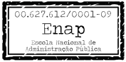
Certificado registrado na Escola Virtual.Gov - EV.G sob o código:
ba7abb32-15aG-42Gf-baGb-ab1aefb488ba
Certificado emitido em 04/10/202G. Local de expedição: Brasília/DF. O presente certificado pode ter a sua validade comprovada acessando o QRCode à esquerda, ou, caso desejar, informando o código acima na opção Validação de Documentos no endereço https://www.escolavirtual.gov.br/documentos/validacao. A data de emissão pode ser anterior à data final do curso nos casos em que o participante alcançou os requisitos mínimos para aprovação antecipadamente.

